SPECIALIZOVANÝ KURZ – VIP CLOSE PROTECTION
LEVEL I.
„volitelný“
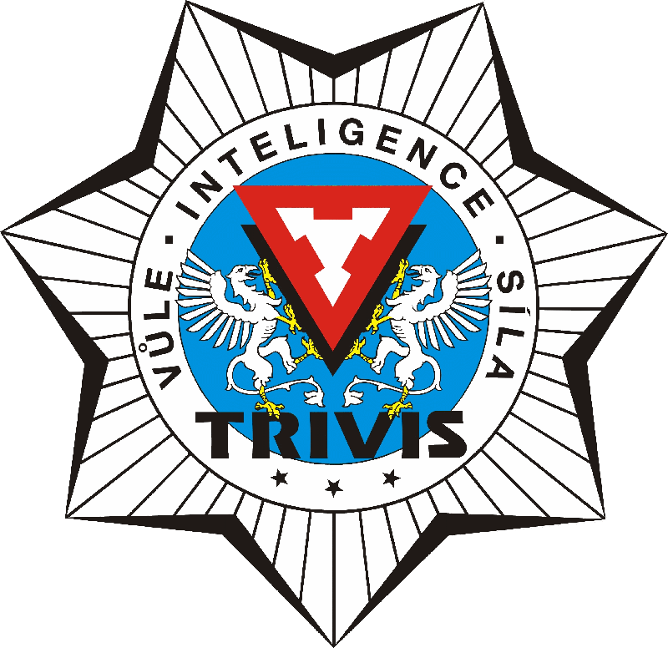

Vedoucí kurzu: Mgr. Viktor Brebera + externí lektoři

Místo: Trivis Třebechovice pod Orebem – učebna, tělocvična, venkovní plochy

Co je VIP Close protection
Osobní ochrana – VIP Close protection = bodyguarding. Není to ovšem pouze ochrana umělců, podnikatelů a prezidentů. Stejné principy využíváme rovněž při ochraně svědků, převozu osob vězeňskou službou nebo při ochraně našich blízkých – dětí, manželky, rodiny obecně….

Program:
- teorie VIP
- teorie základních modelů VIP (řidič bodyguard, dvojice, trojice, ochranný tým, CAT)
- praktický nácvik bodyguardingu – práce osobního ochránce
- praktický nácvik práce ochranného týmu (dvojic, trojic,…)
Časový průběh: dopolední blok 7:35 – 11:05, odpolední blok 12:00 – 14:25
Počet osob: max 20 osob

Termín: květen – červen 2020 – bude upřesněno
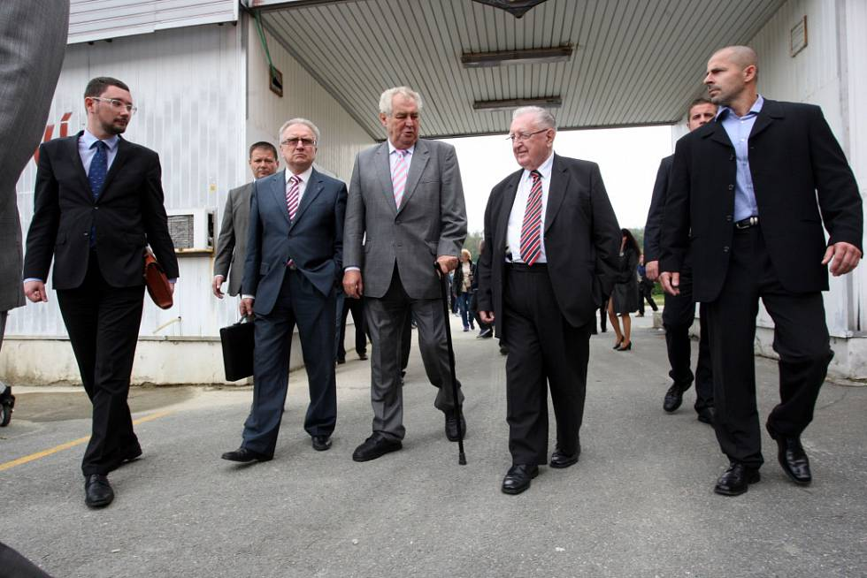

Přihlášky
U vedoucího kurzu – kdo se první přihlásí, bude na kurzu – pouze pro osoby bez vážných kázeňských a prospěchových problémů ☺

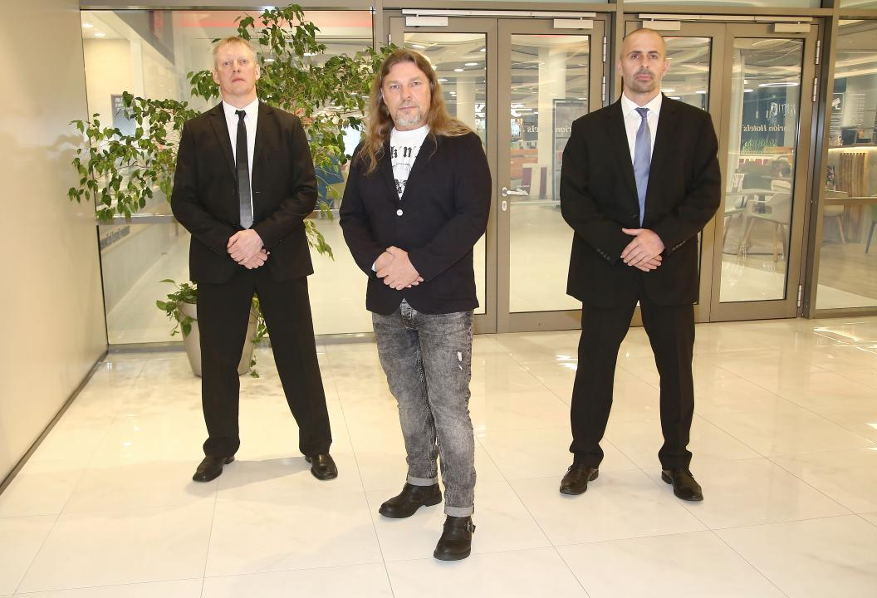

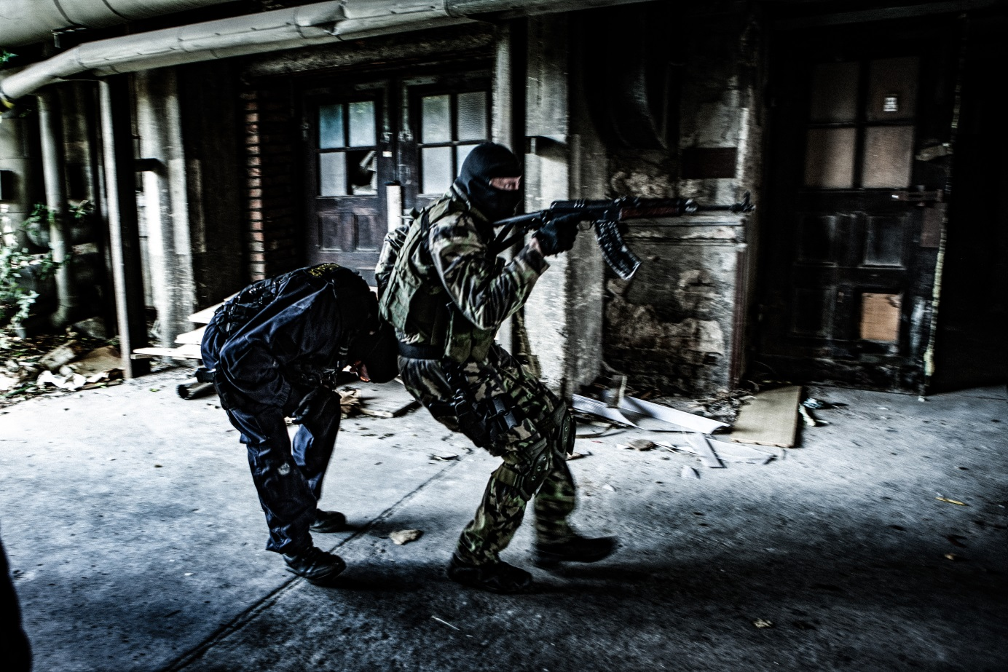

VIP kurz – volitelný 2020
 | Jméno | třída | Zaplaceno/datum

VOLITELNÉ KURZY

!Volitelné kurzy jsou vypsané jako dobrovolná zaměstnání v různých časových dotací. Jedná se o možnost prohloubení vašich znalostí a dovedností v různých oborech, a to nad rámec standardní výuky.
Předpokládáme, že žáci, kteří se na tyto kurzy přihlásí, mají skutečný zájem o konkrétní druh kurzu a zájem o další opakování v navazujících kurzech. Žáci akceptují zvýšenou fyzickou a psychickou náročnost kurzů a přijímají zvýšené požadavky na kázeň, pozornost a aktivitu.

Nepočítejte, že se jdete ulít „za školu“, počítejte s vysokým nasazením, po kterém si učivo budete muset ještě doplnit.

Podmínkou pro většinu kurzů bude absolvování předešlých úrovní!!!!

Připravujeme:

Branný II. a III.
VIP II.
Teleskopický obušek I. a II.
Kubotan

